网关安装说明书

（IIG1000E工业综合网关）

v1.0
目录
1 概述 3
1.1 安装注意事项 3
1.2 外观及硬件 3
2 装箱清单 4
3 安装配置 4
3.1 接线 4
3.1.1 电源接线 4
3.1.2 串口接线 4
3.1.3 网口接线 5
3.1.4 天线安装 5
3.2 布线规范 6
3.2.1 485布线规范 6
3.2.2 RS485通讯的正确接线方式 7
3.1.3 RJ45网线布线规范 8
3.2.4 架空走线要求 10
3.3 SIM安装 11
4 电源说明 11
5 指示灯说明 12
6 安装后检查 12

1 概述
IIG1000E工业综合网关适用于各种恶劣，复杂的安装环境，对EMC等电磁干扰、电磁辐射干扰等有良好的抗干扰能力，采用壁挂式安装方式，安装方便；接线端子采用拔插方式，接线方便，便于维护。

安装注意事项
- 电源能耗及质量监测网关禁止带电安装。
- 网关最好在由现场电工的操作下进行，保证人身安全。
- 在使用之前请详细阅读本说明书内容，如有不懂的地方，请咨询相关销售人员和供货商，保证安装安全，确保后续工作有序进行。

外观及硬件
设备接线端子图如下图所示：
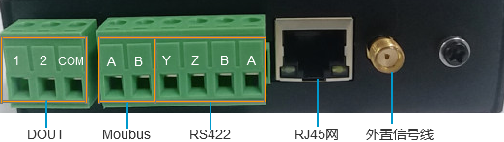
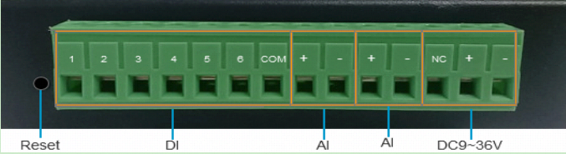
图 1-1 设备接线端子图

2 装箱清单
表 2-1 IIG1000E工业综合网关装箱清单列表
序号 | 部件 | 数量 | 用途
01 | IIG1000E工业综合网关 | 1台 | 数据采集
02 | 天线 | 1根 | 长度依实际情况可定制
03 | 合格证 | 1

3 安装配置

3.1 接线

3.1.1 电源接线
如下图所示，电源适配器输出或开关电源输出9-36V电压，正端（一般为红线）接“+”标志端口，负端（一般为黑色）接“-”标志端口。
为保证网关外壳接地良好，网关需通过接地螺丝与大地良好接通。在工业现场的应用场景中，可以将网关的接地连接到现场的接地排线上。

3.1.2 串口接线
- 485接线
如下图为网关模拟RS485口接多台设备时的接线方式，在工业现场，网关接多台设备时，RS485总线采用手拉手的接线方式。图中橘黄色的线为RS485总线A，浅绿色为总线B。 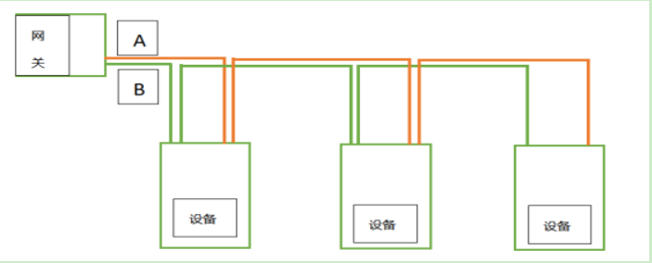
- 422接线
如下图，为网关模拟RS422口接多台设备时的接线方式，在工业现场，网关接多台设备时，RS422接线如下。

3.1.3 网口接线
如下图，为网关通过网线接设备，网线为百兆网线就可以，但最好带屏蔽的网线。

3.1.4 天线安装
无线天线接口为SMA阴头插座，将配套的SMA阳头旋到该接口上，并旋紧，以免影响信号质量。周围的环境对天线的使用影响比较大，周围空间没有强电磁干扰，这样才能发挥吸盘天线辐射和接收远方信号的作用。在与无线模块配合使用中，应该注意以下原则以保证模块最佳的通讯距离：
1.天线尽量不要贴近地表面，周边最好远离障碍物。
2.使用吸盘天线时，引线尽量拉直，吸盘底座需吸附在金属物件上。
3.不要放在电器柜或者铁皮箱等屏蔽信号柜内。

3.2 布线规范
以上介绍的硬件设备，均需要在用户现场侧进行安装。对于在物理层面的综合布线，就需要按照项目的实际需求出发，根据用户现场侧的情况进行相对应的接口或协议物理层链路的连接工作。

3.2.1 485布线规范
485 总线由于其布线简单,稳定可靠从而广泛的应用于视频监控,门禁对讲,楼宇报警等各个领域中,但是,在 485 总线布线过程中由于有很多不完全准确的概念导致出现很多问题。现在将一些错误的观念作出一些澄清。

485 信号线不可以和电源线一同走线。在实际施工当中,由于走线都是通过管线走的,施工方有的时候为了图方便,直接将 485 信号线和电源线绑在一起,由于强电具有强烈的电磁信号对弱电进行干扰,从而导致 485 信号不稳定,导致通信不稳定。
485 信号线可以使用屏蔽线作为布线,也可以使用非屏蔽线作为布线。由于 485信号是利用差模传输的,即由 485+与 485-的电压差来作为信号传输。如果外部有一个干扰源对其进行干扰,使用双绞线进行 485 信号传输的时候,由于其双绞,干扰对于485+,485 的干扰效果都是一样的,那电压差依然是不变的,对于 485 信号的干扰缩到了最小。同样的道理,如果有屏蔽线起到屏蔽作用的话,外部干扰源对于其的干扰影响也可以尽可能的缩小。
选择使用普通的超五类屏蔽双绞线即网线就可以。由于原材料价格上涨,导致现在市场上的线材鱼龙混杂,有不良商人利用某种合金来顶替铜丝来做网线,在外面镀铜以蒙混客户。具体区别方法:看网线截面,如果是铜色的话,就是铜丝,如为白色,则是用合金以次充好。合金一般比较脆,容易断,而且导电性远不如铜丝,很容易在工程施工中造成问题。线材一般那建议选择标准的 485线,其为屏蔽双绞线,传输线不是像网线那样为单股的铜丝,而是多股铜丝绞在一起形成一根线,从而即使某根小铜丝断掉,也不会影响整个的使用。
485 布线借助 485 集线器和 485 中继器可以任意布设成星型接线与树形接线。485布线规范是必须要手牵手的布线,一旦没有借助 485集线器和485中继器直接布设成星型连接和树形连接,很容易造成信号反射导致总线不稳定。很多施工方在 485 布线过程中,使用了星型接线和树形接线,有的时候整个系统非常稳定,但是有的时候则总是出现问题,又很难查找原因,一般都是由于不规范布线所引起的。
485 总线必须要接地。在很多技术文档中,都提到 485 总线必须要接地,但是没有详细的提出如何接地。严格的说,485 总线必须要单点可靠接地。单点就是整个 485总线上只能是有一个点接地,不能多点接地,因为将其接地是因为要将地线(一般都是屏蔽线作地线)上的电压保持一致,防止共模干扰,如果多点接地适得其反。可靠接地时整个 485 线路的地线必须要有良好的接触,从而保证电压一致,因为在实际施工中,为了接线方便,将线剪成多段再连接,但是没有将屏蔽线作良好的连接,从而使得其地线分成了多段,电压不能保持一致,导致共模干扰。

3.2.2 RS485通讯的正确接线方式
理想用线为双绞线半双工的两线最好用双绞线中的一对,这样两线双绞,加在两线上的干扰电平抵消实现抗干扰效果。全双工时接收两线用一对,发送两线用另一对。
RS485 没有功率传输要求,所以对线径要求不高实际工程中,通常采购室外阻水双绞线保证线的保护性能。但有些工程商会用RV线缆,这也是可以的,但抗干扰性要差些。这样就有工程商采用 RVVP线缆(带屏蔽),这个并不好,因为线间电容的加大会影响传输质量,需要降低传输的波特率。波特率的设置与线缆长度(含分支的总长)是有一定对应关系的,线路越长,波特率应该设置的更低比较稳定。
无论选择什么样的线缆,尽可能采用总线架构,减少星形联接,分支线尽可能短尽量采用菊花链的连接方式,即总线接到第一个结点,再跳到下一个结点。未接设备的分支线最好从总线上移除,否则易形成干扰。总线的最未端如果接收信号不佳,可加120 欧的线未电阻跨接在信号线两端。中间设备不要加,否则会加大线路损耗,减少设备数量和距离。
不同设备的 RS485 芯片通常会不同,有不同负载的类型的芯片,这些通常工程商没法直接看出。所以也就是说总线上不同设备的最大连接设备数不确定,同样的设备连接数参见设备说明要求就行。下面给出菊花链的方式连接图，见下图：
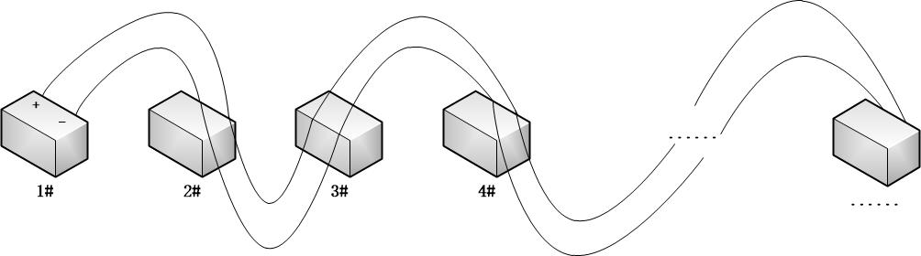
全双工四线制结构下，主机的发送端线与从机的接收端线连，正接正，负接负对应。从主机的发送线与主机的接收线对应。半双工双线结构下，正接正，负接负就行。

3.1.3 RJ45网线布线规范
- 布线线缆要求
百兆以太网端口连接线必须为5类线或超5类线缆,5类线从外观来讲一般会标有像“…24AWG…CAT5”的字样,CAT5代表了5类双绞线,这些数据一般印刷在双纹线表面。超5类线缆一般有CAT5E字样。
- 走线长度要求
百兆以太网由于传输指标要求,布线长度不能超过100m,是指从互连设备端口之间连接网线的实际长度:如果实际布线长度超过100m将影响数据的有效传输。如下图，图十所示,互连设备与交换机之间以及交换机与用户PC之间的以太网线长度分别不能超过100m。
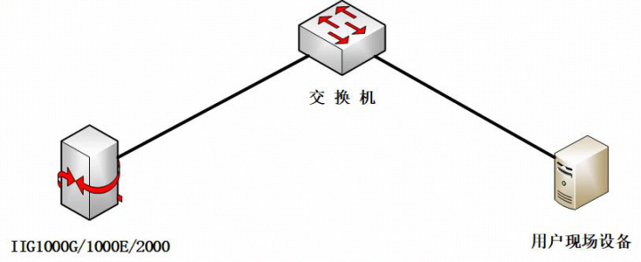
图3-2 安装示意图
- 室内走线与线缆等物体距离要求
以太网布线电缆与附近可能产生高频电磁干扰的电动机、电力变压器等电气设备之间应保持必要的间距,否则会影响数据的有效传输。其布线电缆与电力电缆的间距应符合下表的规定。
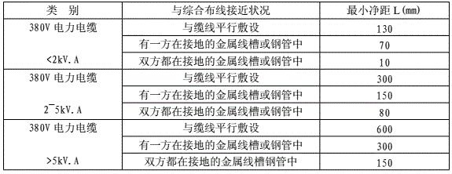
注:当380电力电缆<2kV.A,双方都在接地的线槽中,且平行长度≤10m时,最小间距可以是10mm。
在室内墙上敷设的综合布线电缆与其他管线的间距应符合下表规定。
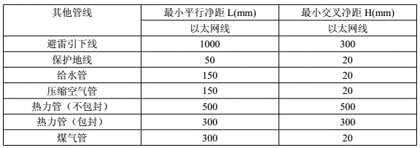
注:如果局部地段与电力线等平行敷设,或接近电动机、电力变压器等干扰源，且不能满足最小净距要求时,可采用钢管或金属线槽等局部措施加以屏蔽处理。
电力或其它的走线与以太网走线之间得平行净距与交叉净距如下图所示：
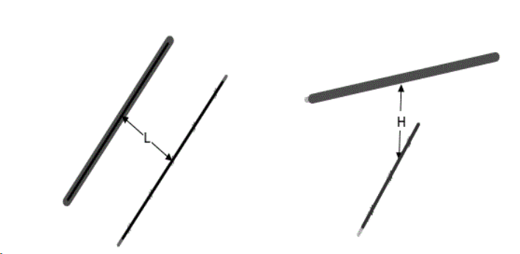

3.2.4 架空走线要求
由于架空走线容易耦合雷电压,一般禁止在室外布置以太网线。
其它有室外走线要求
如需要连接两个及以上建筑物之间设备进行通信,建议采用光缆作为建筑物间网络连接介质,不需要安装避雷器,可以架空铺设。
当在室外布线,无法提供光缆介质采用双绞线时,建议线缆进入建筑后,必须敷设在弱电金属桥架或金属管道内。金属桥架和金属管道与综合接地系统良好连接,充当导线的屏蔽层,不能与强电导线共用强电金属桥架或强电金属管道。室外电缆空敷设或室外敷设时,需要将用户电缆作好屏蔽处理,主要是在PVC管外并行一条钢丝,并将钢丝与楼房的防雷地接在一起。这样就可将感应雷通过PVC管钢丝导入大地:对于这样保护之后剩余的少量电流,可通过在设备端口上的防雷单元进行过滤掉保护。
当在室外布线,无法提供光缆介质采用双绞线时,强烈建议在互连设备处采用外置防雷器,以减少雷击时设备损坏的可能,具体防雷器的安装参见防雷器的安装指南。
防雷器的安装指南
以太网端口外置防雷器的安装(由于没有确定外置防雷器,此处没有填写)，将外置防雷器串连在信号通道与被保护的交换机之间。具体见下面安装连线图：
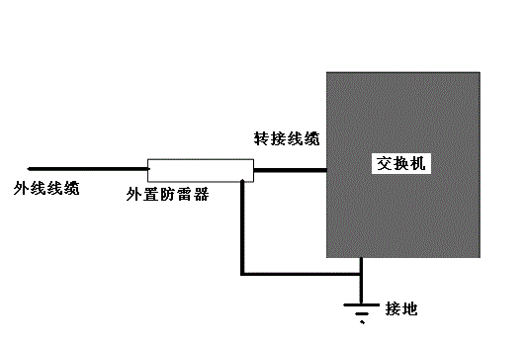
根据交换机接地端子的距离,剪短网口避雷器的地线,并将地线牢固地拧紧在交换机的接地端子上,注意考虑转接电缆长度。
用万用表测量避雷器地线是否与交换机接地端子及机壳接触良好。
按照网口避雷器说明书上的描述,将网口避雷器用网口转接电缆连接(请注意:外线电缆与交换机上的转接电缆不能接反)。同时观察单板指示灯显示是否正常。
将外置防雷器以及电缆绑扎整齐固定。

3.3 SIM安装
SIM卡安装注意，卡与卡槽之间必须接触良好。

4 电源说明
工业综合网关通常应用于复杂的外部环境。为了适应复杂的应用环境，提高系统的工作稳定性，智能网关采用了先进的电源技术。
用户可采用标准配置的 24VDC/1A 电源适配器给智能网关供电，也可以直接用直流 9~36V 电源给智能网关供电。
当用户采用外加电源给智能网关供电时，必须保证电源的稳定性（瞬间电压不超过36V）并保证电源功率大于10W。

5 指示灯说明
表5-1 IIG1000E工业综合网关指示灯状态
序号 | 指示灯 | 状态 | 状态说明 | 备注
01 | 供电 | 亮 | 上电正常
 |  | 灭 | 未上电
02 | 网络 | 亮 | 网络连接正常
 |  | 灭 | 未连网
 |  | 慢闪烁 | 连网中
 |  | 快闪烁 | 升级
03 | 告警 | 亮 | 系统异常
 |  | 灭 | 系统正常
04 | 备用 | 亮 | 系统异常
 |  | 灭 | 系统正常

6 安装后检查
在网关安装过程中，加电前均要进行安装检查，检查事项如下：
- 四周是否有足够的散热空间，安装工作台是否稳固；
- 检查电源线是否结束良好，电源是否与要求电源一致；
- 网线及网卡是否解除良好；
- 网络信号检查，是否有干扰。

